Муниципальное бюджетное дошкольное образовательное учреждение
«Детский сад «Сказка» города Николаевска
Николаевского муниципального района Волгоградской области

Утверждено
Заведующий МБДОУ «Сказка»
_____________Т.В.Меденцова

Занятие "Правила безопасности

с посторонними людьми"
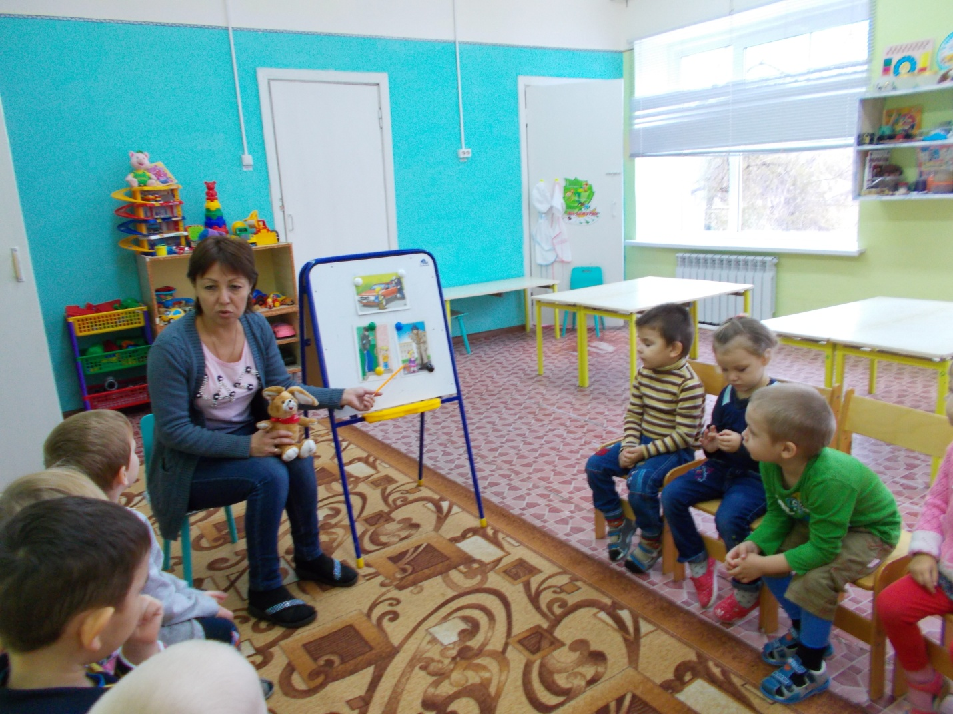

Подготовили
Воспитатель 2 младшей группы
Бондарь М.В.
Воспитатель 2 младшей группы
Азербаева Л.В.

2017 год
Конспект занятия с детьми на тему:
«Правила безопасности с посторонними людьми»
Цель: Обучать детей правильному, безопасному общению при встрече с незнакомыми людьми.
Задачи:
1. Формирование безопасного поведения с незнакомыми людьми;
2. Рассмотреть и обсудить примеры опасных случаев и меры предостережения;
3. Воспитание бережного отношения к своей жизни.
Демонстрационный материал: Картинки для обсуждения (« Незнакомец звонит в дверь, предлагает конфету, Просит прокатиться в машине….» ; иллюстрации к сказкам : «Колобок», «Золотой ключик», «Заюшкина избушка», «Волк и семеро козлят», «Красная шапочка»).
Ход занятия:
Организационный момент:
Воспитатель: Ребята, как вы думаете, все ли люди добрые и хорошие?
Дети: Нет (отвечают)
Воспитатель: Мы живем в мире, где много разных людей, хороших и плохих. Хорошие люди заботятся о детях, любят, оберегают их, хотят, чтобы вы выросли здоровыми, умными, добрыми. Но, к сожалению, есть и люди, которые творят зло. Это опасные люди. Они могут ограбить квартиру, украсть ребенка или даже убить человека.
Основная часть:
Включается я аудиозапись : «Плач». Дверь открывает воспитатель и «впускает» Зайку.
Воспитатель: Зайка, а почему ты плачешь?
Зайка: Я гулял по лесу, и заблудился! А еще меня волк хотел съесть, я еле убежал! Ой, как мне страшно!
Воспитатель: Зайка, а что ты в лесу один делал? Где твоя мама?
Зайка: Моя мама ушла за морковкой и капустой на обед и сказала мне сидеть дома. И строго настрого сказала, чтоб я не выходил на улицу! Говорит, что лес полон опасности! А я не послушал ее. Мне было очень интересно, что там в лесу! Там и птички летают, и ежики бегают… Вышел из дома, на улице солнышко греет, бабочки летают. А одна, такая с синими крылышками, так мне понравилась! Ну я шел за ней и не заметил, как заблудился. А тут вол как назло! Погнался за мной.
Воспитатель: Да, Зайка… Надо маму слушаться! Ты знаешь, что волк мог тебя съесть и мама никогда не нашла тебя?! Мама плакала бы! Нельзя так делать!
Ребята, давайте покажем картинки из сказок Зайке и расскажем, что бывает, когда не слушаются! (Показывают иллюстрации сказок и пересказывают кратко сюжеты, повторяя , что НЕЛЬЗЯ о что МОЖНО).
Зайка: Я все понял, ребятки! Я больше не буду так делать! Правда! Обещаю!
Воспитатель: Ребята, поверим Зайке?
Ребята: Да
Зайка: А можете меня проводить к маме, а то я боюсь.
Воспитатель: Отведем Зайку?
Ребята: Да
Физкультминутка:
В Лесу:
Мы шли , шли, шли. (Ноги слегка расставить. Руки на поясе. Шаги на месте, следить за положением туловища.)
Земляничку мы нашли
Сели , поели и опять пошли. ( Присесть, касаясь руками пола, смотреть вперед.)
Мы шли, шли, шли,
Наконец -то к маме Зайки и пришли.
Воспитатель: Зайка, До свидания, слушайся маму!
Зайка: До свидания! Я больше никогда не ослушаюсь!
Итог:
Воспитатель: -Сегодня мы говорили о том , что надо слушаться маму и не подходить близко к незнакомым людям
-Что мы узнали?
Ответы детей:
Нельзя открывать дверь незнакомым, если нет взрослых.
Нельзя рассказывать о том, что ты один в доме.
Нельзя разговаривать по телефону с чужими людьми, называть им свое имя и адрес.
Нельзя ничего брать у незнакомых людей, садиться к ним в машину или ходить с ними куда-то.
Нужно доверять родителям, рассказывать им все, что с вами происходит.
Нужно не стесняться кричать и звать на помощь в случае опасности.
- А еще я вам скажу, что нельзя грубить незнакомцу. Может это вовсе не злой человек, а хороший, любящий детей, и ты ему покажешься грубияном, невоспитанным ребенком. А если это злой человек, то на грубость он может ответить грубостью – толкнуть, ударить.
Будьте внимательны, осторожны и бдительны.

